**Районное методическое объединение воспитателей**

29 января 2019 года на базе группы дошкольной подготовки МКОУ Красноярской СШ состоялось районное методическое объединение воспитателей детских садов района по теме: «Условия работы в разновозрастной группе в соответствии с ФГОС».

Руководитель РМО Небабина З.Г. познакомила с программой проведения данного мероприятия.

Затем воспитатель дошкольной группы Качурина Н.А. показала интегрированное занятие «Зима». Цель занятия: Систематизировать знания детей о признаках зимы.

В соответствии с поставленной целью были определены образовательные, развивающие и воспитательные задачи. Сотрудничество воспитателя и детей способствовало развитию коммуникативных способностей у детей. Основываясь на интересах к игре, воспитатель предлагала им виды деятельности, которые стимулировали их познавательную деятельность. Во время проведения занятия педагог использовала индивидуальную, подгрупповую и фронтальную формы обучения детей. Так же на занятии, для достижения поставленной цели, были использованы разнообразные методы обучения. Интегрированное занятие соответствовало гигиеническим требованиям организации пространства группы, размещения оборудования и материала, времени проведения. По окончании занятия педагоги провели анализ деятельности воспитателя и дали положительную оценку.

Далее воспитатели дошкольных групп МКОУ «Волоцкая СШ» Карачун Т.Н. и МКОУ «Басакинская СШ» Зуйко Н.П. поделились опытом работы в разновозрастных группах. Присутствующие педагоги получили много познавательной информации и повысили свое профессиональное мастерство.

В заключении мероприятия педагоги получили домашнее задания к следующему районному методическому объединению по теме: «Патриотическое воспитание дошкольников»

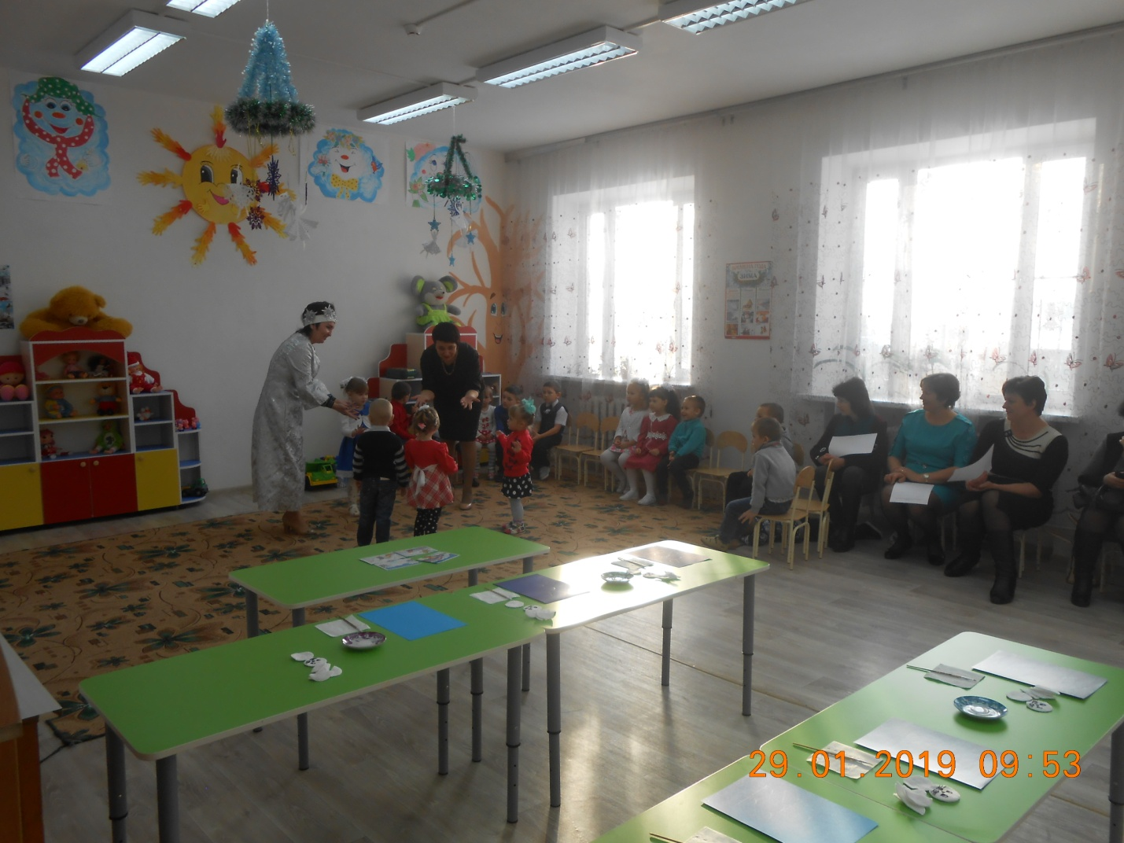

Фрагменты открытого интегрированного занятия в разновозрастной группе

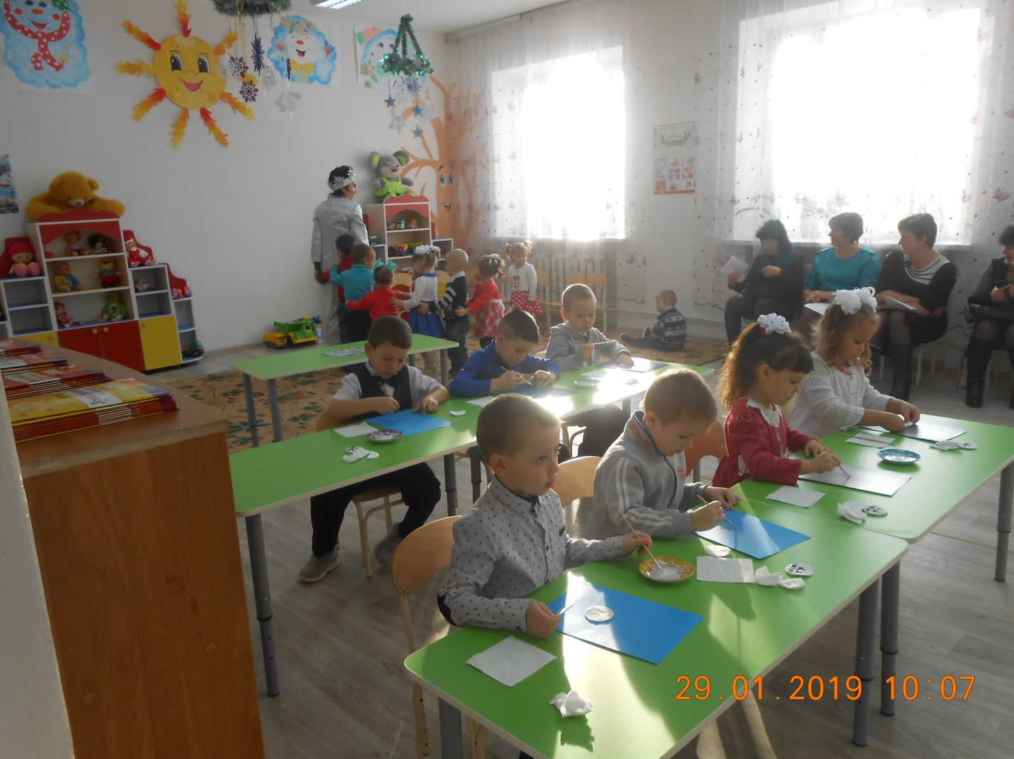

Воспитатели МКДОУ района на просмотре открытого занятия